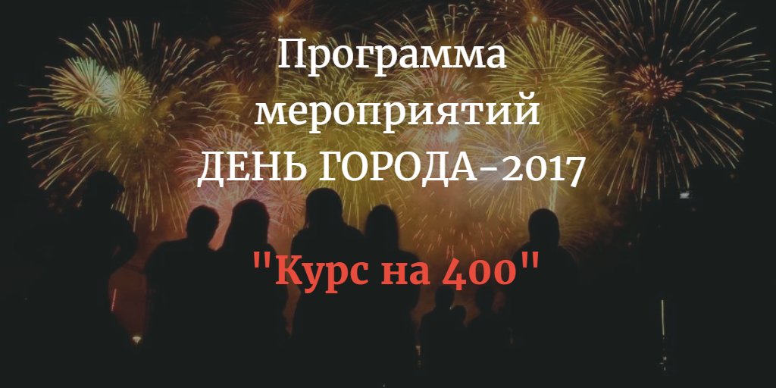

ОБЩЕГОРОДСКИЕ МЕРОПРИЯТИЯ
 | Прием делегации города Нижнего Тагила | 30.06.2017 | администрация города Новокузнецка (большой зал), ул. Кирова,71
 | Торжественное открытие памятника Владимиру Маяковскому | 30.06.2017  18.00 | площадь им. Маяковского Центральный район
 | Благотворительный показ художественного фильма «Добро пожаловать, или Посторонним вход воспрещен» | 30.06.2017  20.00 | кинотеатр «Октябрь», большой зал, пр. Металлургов,42
 | Торжественное открытие надписи «Я знаю город будет…» | 30.06.2017  22.00 | Привокзальная площадь
 | Торжественное открытие празднеств, посвященных 399-летию основания города Новокузнецка «Курс на 400» | 01.07.2017  11.30 | ул. Кирова
 | Праздничное шествие «Юбилейный актив» | 01.07.2017  11.35 | ул. Кирова кубок глав города
 | Общегородское праздничное мероприятие «Курс на 400» | 01.07.2017  12.00-18.00 | ул. Кирова
 | III Городской фестиваль кузнечного мастерства «Город кузнецов» | 01.07.2017  12.00 | Арт-сквер
 | Фестиваль уличного искусства «Музейный квартал» | 01.07.2017  12.00 | Новокузнецкий художественный музей (площадка у входа)
 | Гастрольное представление JCB от предприятия «Стройкомплект» | 01.07.2017  12.00 | площадь общественных мероприятий Центрального района
 | Интегрированное праздничное мероприятие «Кузнецкий проспект» | 01.07.2017  12.00 | Многофункциональный культурно-досуговый комплекс Центрального района, пр. Кузнецкстроевский, 1
 | ЭКОфестиваль «Город-сад» | 01.07.2017  12.00 | библиотека им. Гоголя (площадка), ул. Спартака, 11
 | Семейный фестиваль  «У гостиницы» | 01.07.2017  12.00 | площадь у гостиницы «Новокузнецкая»
 | Открытая студия телекомпании «Апекс-радио» | 01.07.2017  13.00-17.00 | Планетарий им.А.А. Федорова» (Сцена)
 | Бесплатный праздничный концерт | 01.07.2017  16.00 | Джаз-клуб «Геликон», ул. Покрышкина,4
 | Большой Новокузнецкий фестиваль красок и музыки «MEGAHOLI» | 01.07.2017  12.00 | сквер им. Ермакова
 | Молодежная программа  с установлением рекорда Новокузнецка  по одномоментному поцелую | 01.07.2017  13.00-15.00 | сквер им. Ермакова
 | Городской финал «Дня WorkOut» на кубок Сибирской генерирующей компании | 01.07.2017  11.00-16.00 | WorkOut – площадка (ул. Тольятти)
 | Соревнования по лазертагу | 01.07.2017  12.00 | сквер им. А.И. Выпова
 | Легкоатлетический забег  «Кузнецкая крепость - 1618» | 01.07.2017  16.00 | музей-заповедник  «Кузнецкая крепость»
 | Вечерний праздничный концерт с участием артистов Новокузнецка и звезд российской эстрады: Владимира Маркина и Сергея Скачкова (группа «Земляне»).  По окончании мероприятия в 24.00 – фейерверк. | 01.07.2017  19.00 -24.00 | площадь общественных мероприятий Центрального района
 | Военно-исторический фестиваль  «Кузнецкий фронтир» | 02.07.2017  12.00 | музей-заповедник  «Кузнецкая крепость»

РАЙОННЫЕ МЕРОПРИЯТИЯ
Администрация Центрального района
 | Праздничный концерт, посвященный  399-летию основания города Новокузнецка  в 2017 году | 29.06.2017  16.00 | Информационно-досуговый центр «Перспектива», ул. Дагестанская, 34а
 | Праздничный концерт, посвященный  399-летию основания города Новокузнецка  в 2017 году | 30.06.2017  13.00-15.00 | Арт-сквер
 | Детские игровые площадки, веселые конкурсы, соревнования, посвященные  399-летию со дня основания города Новокузнецка в 2017 году | 30.06.2017  13.00 - 15.00 | Планетарий им. А.А. Федорова (площадка),  пр. Металлургов, 16а
 | Фестиваль музыки атмосферных явлений | 30.06.2017  19.00-22.00 | площадка для экстремальных видов спорта «Sikret Spot», пр. Металлургов, 20
 | Детские игровые площадки, веселые конкурсы, посвященные 399-летию основания города Новокузнецка в 2017 году | 30.06.2017 | сквер около ТУ «Абагур», ул. Левашова,2
 | Спортивный турнир по волейболу посвященный 399-летию основания города Новокузнецка в 2017 году | 01.07.2017  11.00 | спортивный зал, ул. Орлова, 20
Администрация Орджоникидзевского района
 | Акция «Я люблю свой город» | 30.06.2017  14.00-15.00 | Дворец культуры им. Маяковского (площадь), ул. Пушкина, 26
 | Спортивно развлекательная программа:  семейная эстафета «Папа, мама, я – спортивная семья», шахматный турнир | 30.06.2017  15.00-17.00 | Дворец культуры им. Маяковского (площадь), ул. Пушкина, 26
 | Первый открытый городской турнир по функциональному многоборью | 30.06.2017  16.00-20.00 | средняя общеобразовательная школа  № 110» (стадион)
 | Игровые аттракционы | 30.06.2017  14.00-18.00 | Дворец культуры им. Маяковского (площадь),  ул. Пушкина, 26
 | Концертно-развлекательная программа «Мы славим город наш» | 30.06.2017  14.30-17.00 | Дворец культуры им. Маяковского (площадь),  ул. Пушкина, 26
 | Фьюжен-шатер | 30.06.2017  15.00-18.00 | Дворец культуры им. Маяковского (площадь),  ул. Пушкина, 26
 | Ретротанцплощадка «В саду звучал аккордеон» | 30.06.2017  17.00-18.00 | Дворец культуры им. Маяковского (площадь),  ул. Пушкина, 26
 | Ростовые куклы. Игровые театрализованные минисценки | 30.06.2017  15.00-18.00 | Дворец культуры им. Маяковского (площадь),  ул. Пушкина, 26
 | «Аквагримм» | 30.06.2017  14.00-20.00 | Дворец культуры им. Маяковского (площадь),  ул. Пушкина, 26
 | Танцевальный флеш-моб | 30.06.2017  14.15-14.30 | Дворец культуры им. Маяковского (площадь),  ул. Пушкина, 26
 | Концертная программа «Встречаем праздник в новом ритме» | 30.06.2017  18.00-20.00 | Дворец культуры им. Маяковского (площадь),  ул. Пушкина, 26
Администрация Кузнецкого района
 | Выставочный марафон, открытие трех временных экспозиций: «Петроглифы Хакасии», «Водная гладь Земли», «Гончарное ремесло Кузнецка». | 30.06.2017  15.00 | музей-заповедник «Кузнецкая крепость»
 | Семейно-спортивный праздник | 30.06.2017  17.00 | стадион «Регби», ул. Ленина, 103
 | Рок-фестиваль | 30.06.2017  17.00-23.00 | Сад Алюминщиков,
 | Праздничная ярмарка | 30.06.2017 | площадь Ленина
Администрация Куйбышевского района
 | Выставка-хобби «В мире увлечений новокузнечан» | 27.06.2017-03.06.2017 | библиотека «Куйбышевская»,  ул. Челюскина, 48
 | Спортивно-игровая программа с бойцами стройотряда Куйбышевского района | 29.06.2017  11.00 | средняя общеобразовательная школа №98 (стадион),  ул. Сибиряков-Гвардейцев,16
 | Праздничное мероприятие, посвященное 399-летию основания города Новокузнецка в 2017 году | 30.06.2017  11.00 | Дворец культуры им. Дзержинского (площадь), ул. Макеевская, 6а
 | Игровая развлекательная программа для детей | 30.06.2017  14.00 | ул. Батюшкова, 10 (аллея)
Администрация Заводского района
 | Праздничный концерт, посвященный празднованию 399-летия основания города Новокузнецка в 2017 году | 30.06.2017  11.00 | площадь общественных мероприятий  Заводского района
 | Организация игровых площадок, мастер – классы | 30.06.2017  11.00 | площадь общественных мероприятий  Заводского района
 | Организация детских аттракционов (батуты, прокат мини-автомобилей) | 30.06.2017  10.00 | площадь общественных мероприятий  Заводского района
 | Катание на лошадях | 30.06.2017  11.00 | площадь общественных мероприятий  Заводского района
 | Легкоатлетическая эстафета - физкультурно-спортивное мероприятие, посвященное Дню металлурга, в рамках празднования 399-летия основания города Новокузнецка в 2017 году | 01.07.2017 | улицы Заводского района,  старт – от культурного центра ЕВРАЗ ЗСМК (ул. Тореза, 22В)
Администрация Новоильинского района
 | Спортивная эстафета «Самый ловкий дошкольник» | 26.06.2017-28.06.2017  10.00 | начальная школа - детский сад № 235»  (спортивная площадка)
 | Торжественное вручение паспортов «Буду верен тебе, мой родной город!» | 26.06.2017  15.00 | Администрация Новоильинского района  (зал заседаний), пр. Авиаторов,62
 | Праздничное мероприятие «Праздник нашего двора» | 28.06.2017  16.30 | пр.Архитекторов, 22
 | Музыкально-литературный праздник «Мой родной Новокузнецк» | 29.06.2017  10.30 | Детский сад №253
 | Праздничное мероприятие «Праздник нашего двора» | 29.06.2017  16.30 | ул. Косыгина, 5
 | Спортивный праздник «Я активный, я молодой!»  Катание на лошадях, работа детских аттракционов | 30.06.2017  11.00 | площадь общественных мероприятий Новоильинского района
 | Праздничная программа «Город, мы дети твои!» в рамках социально творческого проекта «Посвящения любимому городу!». | 01.07.2017  18.00 | площадь общественных мероприятий Новоильинского района
 | Товарищеская встреча по футболу | 08.07.2017  10.00 | ул. Новоселов,19
 | Турнир по волейболу среди дворовых команд | 09.07.2017  10.00 | ул. Косыгина, 39

